- Exemple de trame prête à l’emploi

Ecouter et reconnaître des sons
Les sons
------------------------
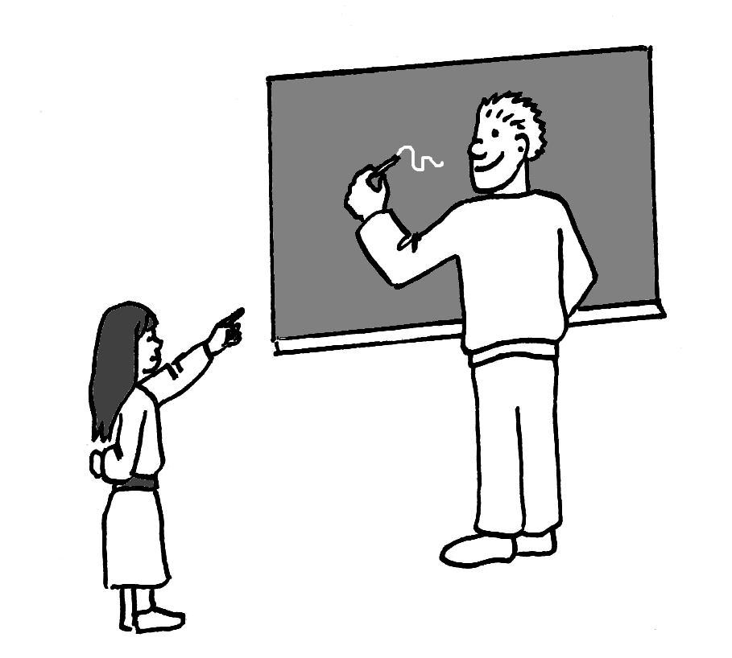

Je trouve des mots
qui riment
Les sons
------------------------
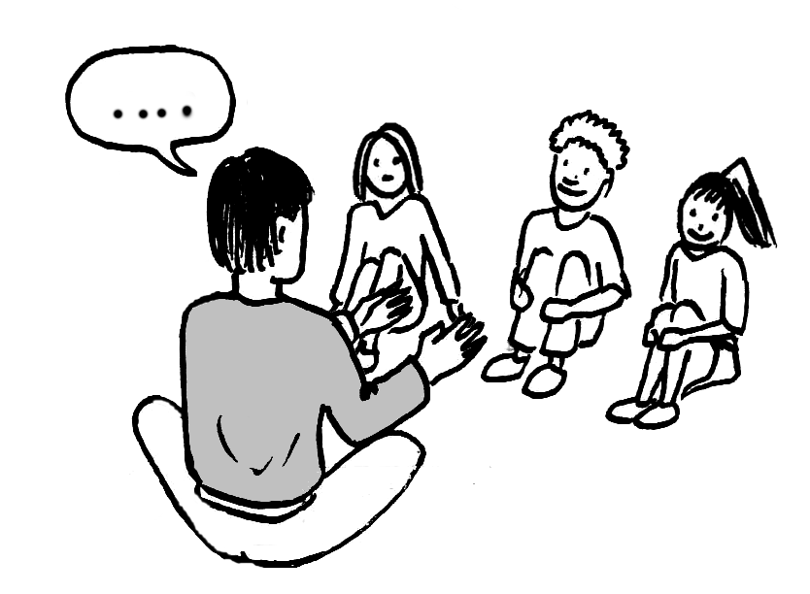

Je trouve des mots
qui riment
Les sons
------------------------
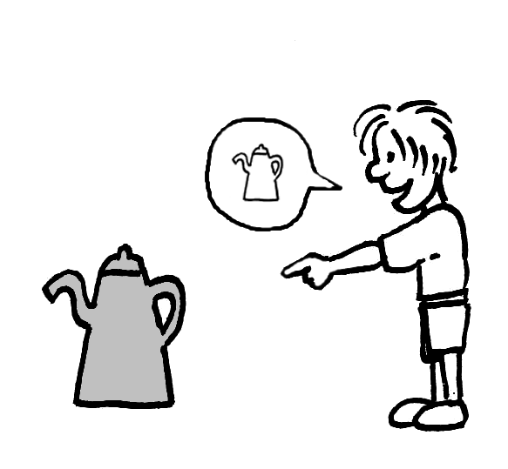

Je trouve des mots
qui riment
Les sons
------------------------
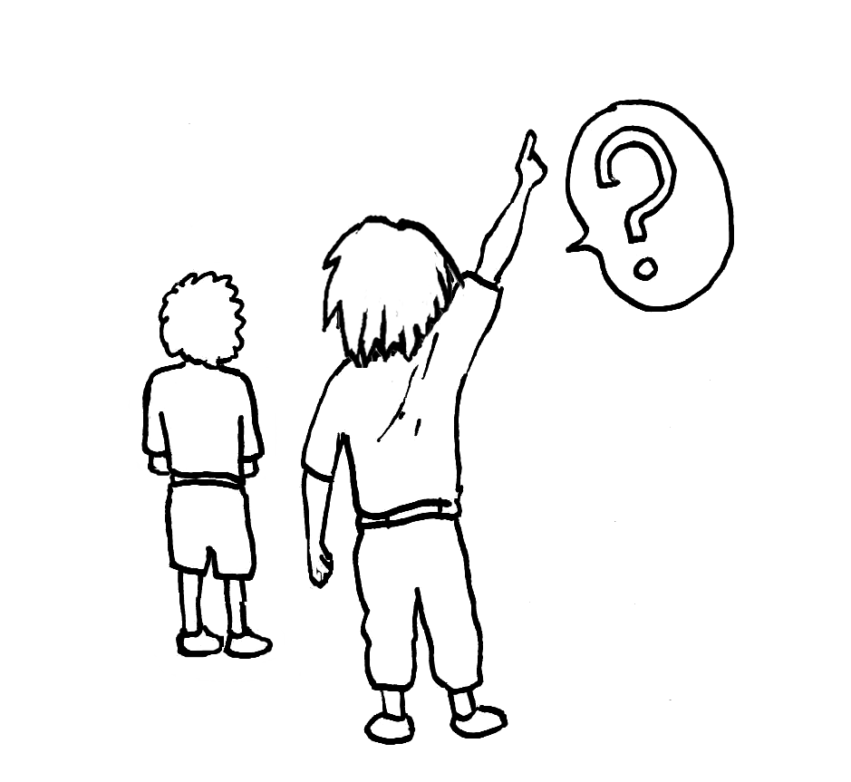

Je trouve des mots
qui riment

Les sons
------------------------
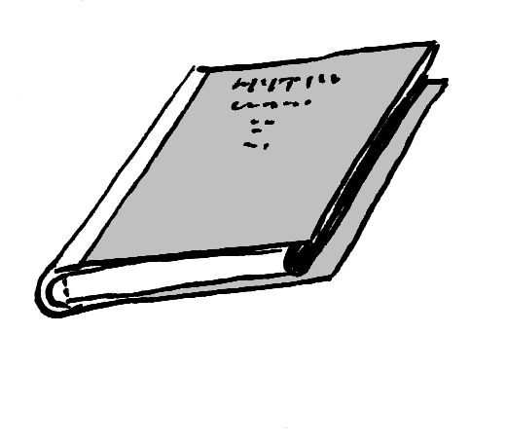

Je trouve des mots
qui riment

Domaine 3 : agir, s’exprimer, comprendre à travers les activités artistiques
- Spectacle vivant

LE SPECTACLE VIVANT
SV 1 : Proposer des solutions dans des situations de projet, de création, de résolution de problèmes, avec son corps, sa voix ou des objets sonores.
Oser bouger  Ou  J’ose bouger | Explorer différentes parties de son corps  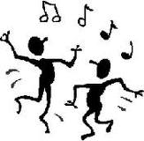 | Se concentrer et écouter  Ou  Je me conventre et j’écoute la musique | Bouger avec la musique  Ou  Je bouge avec la musique
Seul; Avec les autres ; Devant un public | 1 3 4 et + | Avant la danse ; Pendant la danse | Pendant la durée de la musique :  En harmonie avec la musique :

Oser bouger  Ou  J’ose bouger |  |  |  | Explorer différentes parties de son corps |  |  |  | Se concentrer et écouter  Ou  Je me conventre et j’écoute la musique |  |  |  | Bouger avec la musique  Ou  Je bouge avec la musique
Seul; Avec les autres ; Devant un public |  |  |  | 1 3 4 et + |  |  |  | Avant la danse ; Pendant la danse |  |  |  | Pendant la durée de la musique :  En harmonie avec la musique :

Domaine 1 : mobiliser le langage dans toutes ses dimensions
- L’écrit
EC 1.1 : intitulé de la compétence

Libellé 1 |  |  |  | Libellé 1 |  |  |  | Libellé 1 |  |  |  | Libellé 1 |  |  |  | Libellé 1
LIBELLE 2 |  |  |  | LIBELLE 2 |  |  |  | LIBELLE 2 |  |  |  | LIBELLE 2 |  |  |  | LIBELLE 2
 |  |  |  |  |  |  |  |  |  |  |  |  |  |  |  | 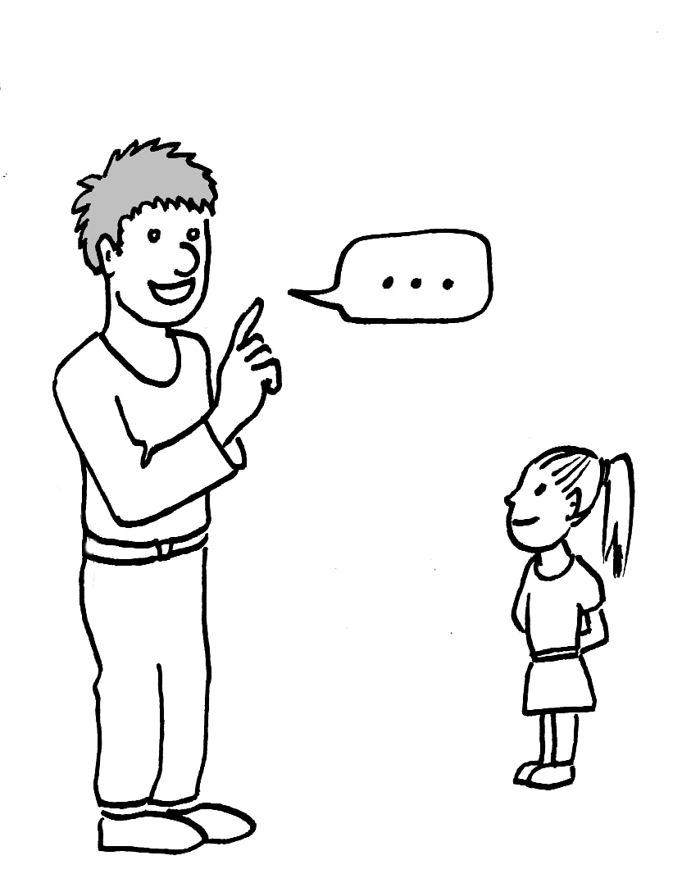
 |  |  | ☼ |  |  |  | ☼ |  |  |  | ☼ |  |  |  | ☼ |  |  |  | ☼

TPS= | PS= | MS= | GS=☼

Libellé 1 |  |  |  | Libellé 1 |  |  |  | Libellé 1 |  |  |  | Libellé 1 |  |  |  | Libellé 1
LIBELLE 2 |  |  |  | LIBELLE 2 |  |  |  | LIBELLE 2 |  |  |  | LIBELLE 2 |  |  |  | LIBELLE 2
 |  |  | ☼ |  |  |  | ☼ |  |  |  | ☼ |  |  |  | ☼ |  |  |  | ☼
Libellé 1

LIBELLE 2
 |  |  | ☼
Libellé 1

LIBELLE 2
Vignette avec libellé, illustration, niveau de classe et pointage Vignette avec libellé, illustration
Libellé 1

LIBELLE 2

Libellé 1

LIBELLE 2
☼
Vignette avec libellé, illustration, niveau de classe Vignette avec libellé, illustration et pointage

